北京邮电大学软件学院
2015-2016学年第一学期实验报告

课程名称： 分布式计算

项目名称： Socket API练习

项目完成人：
姓名：*** 学号：**********

指导教师： &&

日 期：2015年12月 1日
- 实验目的
- 了解和掌握“基于UDP—面向无连接的应用程序”的运行机制和编程方法；
- 了解和掌握“基于TCP—面向连接的应用程序”的运行机制和编程方法；
- 掌握基本的进程间通信JAVA SOCKET API。
- 实验内容
- 实现一个简单的聊天工具，以客户端和服务器的模式进行对话。要求建立一个并发服务器，它可以同时接受多个客户端的连接请求，与不同的客户端对话。
- 实现一个组播聊天室
- 实验环境
- Windows 10
- TCP/IP协议
- Eclipse+MyEclipse
- 实验结果
本次实验完成了如下功能：客户端的登录、注册以及登录注册过程中的验证相关的问题，登陆后能够添加好友(在好友的同意后能够添加）、能够将好友的账号等信息以文件的形式存储在服务器上并在再次登陆的时候在客户端中展现给用户，同时，能够以讨论组的形式和好友交流，可以多人也可以单人聊天，试验结果展示如下：
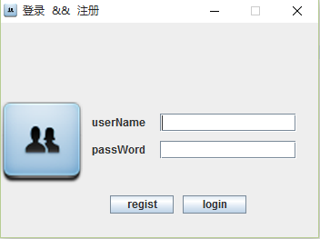
. 图1：登录界面展示
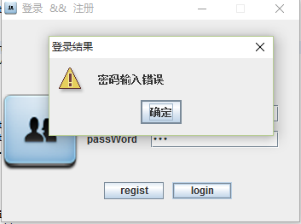
图2：登录密码输入错误展示
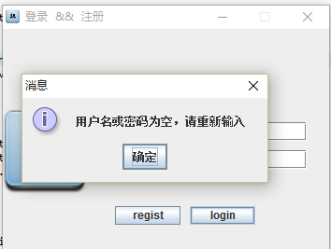
图3：输入验证展示
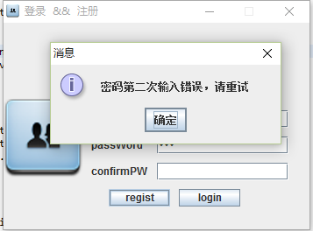
图4：注册过程中输入展示
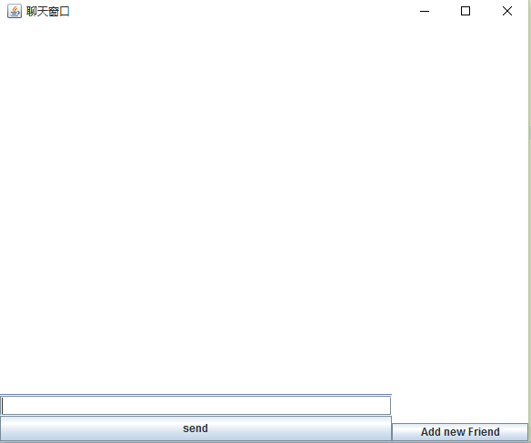
图5：主界面展示
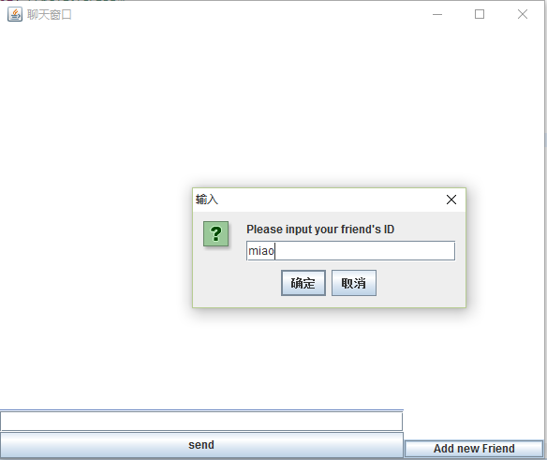
图6：添加好友展示
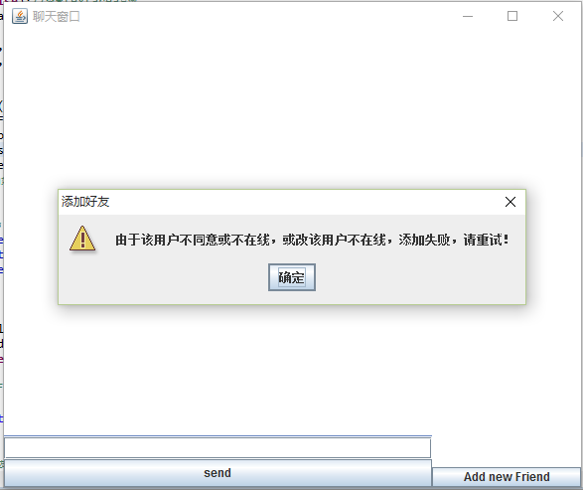
图7：添加好友失败
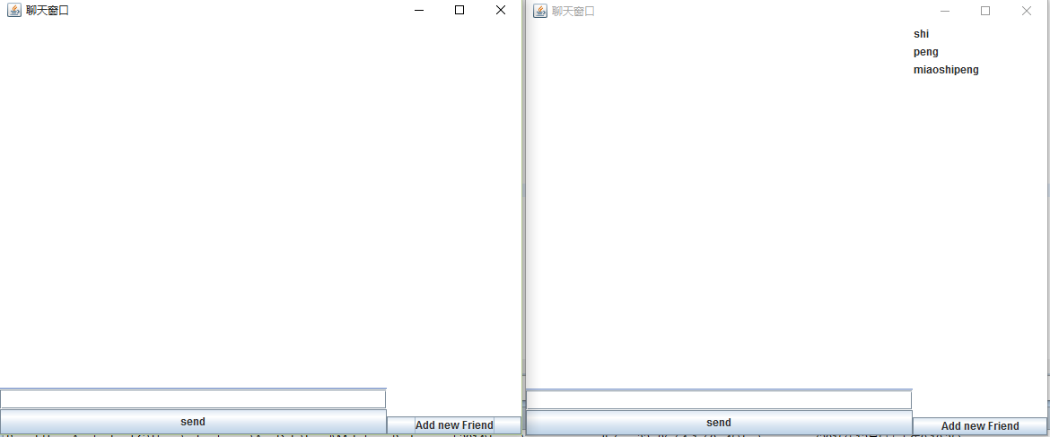
图8：多客户端展示
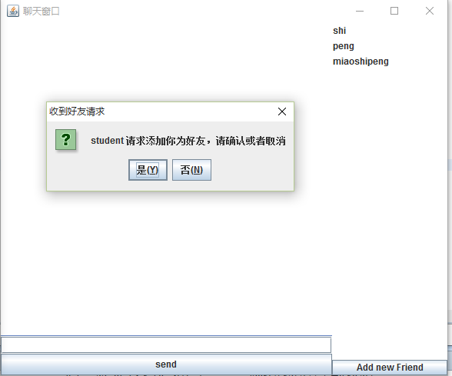
图9：请求添加好友展示
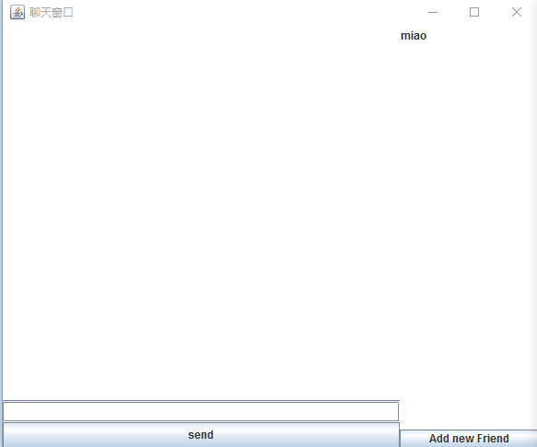
图10：添加好友成功展示
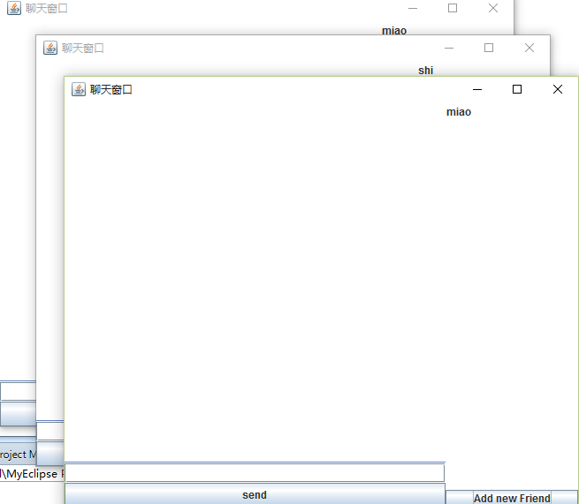
图11：多客户端聊天展示1
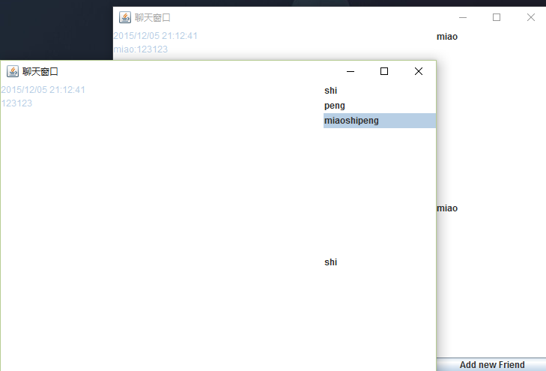
图12：多客户端聊天展示2
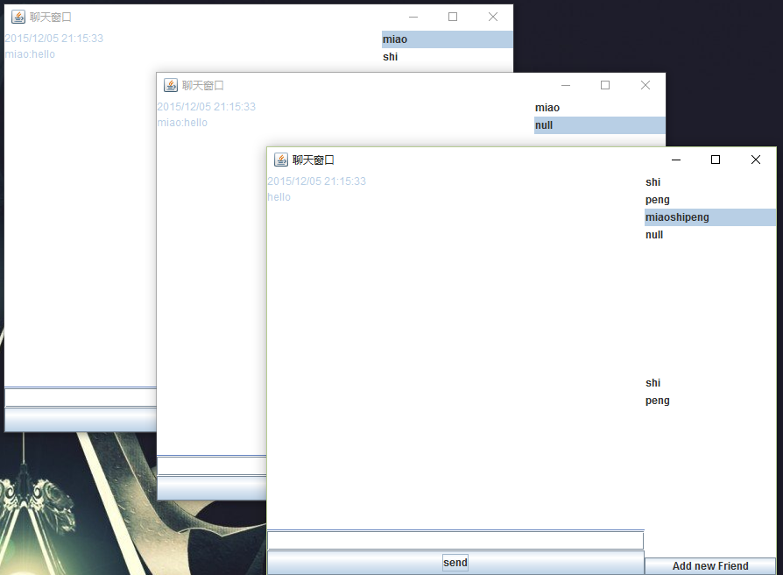
图13：多客户端聊天展示3
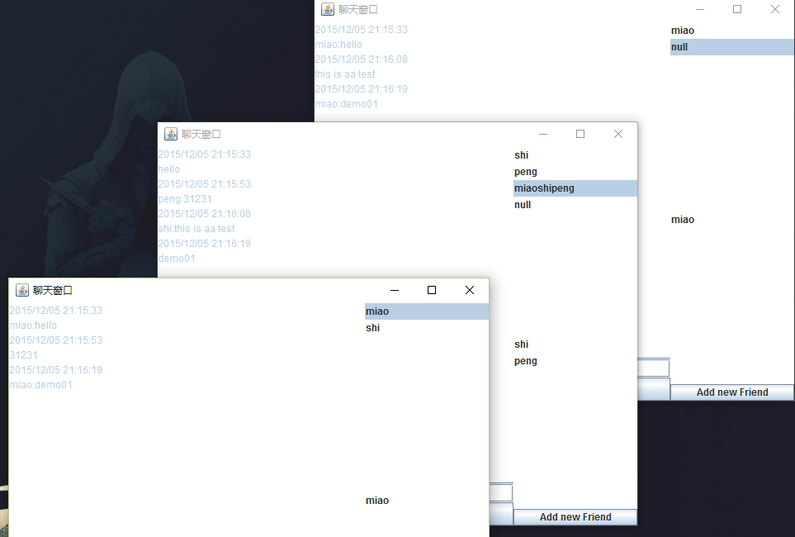
图14：多客户端聊天展示4
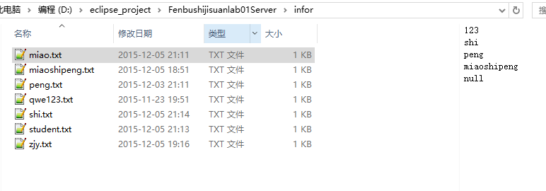
图15：服务器账号信息展示
- 附录
（附上实验文档，如：问题分析、设计方案、算法、设计图、程序、仿真结果、运行结果、调试心得等，具体内容根据实验要求来定。源代码请附在这里。源代码排版请特别注意，用5号字体，行间距为单倍行距。注意节省空间，不要浪费纸张。）
问题分析
问题1：考虑到Socket传输过程中对于不同问题的处理接受次序问题，为了处理方便，所以在试验前期对信息的种类进行了编号，按照序号对应不同种类的请求与相应，如下表所述：
编码 | 客户端 | 服务器
000 | 添加好友确认消息 | 添加成功的话写入文件信息
001 | 请求获取好友列表并从流中读取 | 从文件获取好友信息并发给客户
010 | 请求讨论组添加好友，确认信息 | 讨论组添加好友的处理
011 | 添加好友请求，发送id等 | 添加好友的中间处理
100 | Null | 讨论组成员的分别处理
101 | 发送普通文本信息 | 信息的转发处理
其他比较细的部分不再列述，总的来时，程序使用编码的方式对不同的信息进行处理，简化了处理步骤，同时减少了可能出现问题的几率。
问题2：对于程序中客户端的部分函数和服务器的类做简单说明，如图16所示：
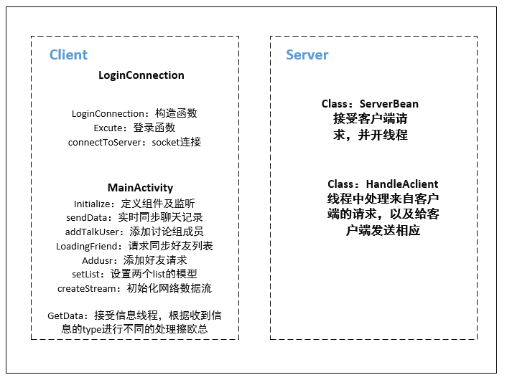
图16：类图展示
主界面说明：
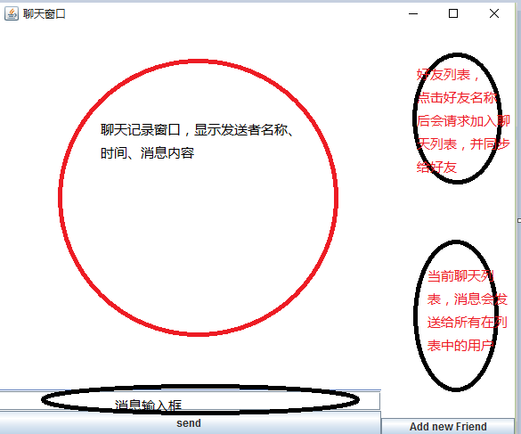
设计过程：
登录注册：可以理解为单线程的过程，用户请求登录或者注册，然后发送给服务器相对应的信息，服务器对信息验证后返回给用户结果。
聊天过程：用户使用不同的功能（发送普通信息、获取好友列表、添加讨论成员、添加好友），这些功能使用编码序号的方式来处理，对于不同类型的请求用对应的回应处理。
功能模块说明：
登录：输入用户名、密码进行登陆，密码输入错误会提示错误，当某一栏的输入为空时，也会提示；
注册：点击注册按钮，会在密码栏后再出现一个“重复输入密码”的框，当输入完成后，验证两次输入一致，进行注册，服务器端已有该用户的话，会提示用户名已存在，否则注册成功，直接进入主界面
主界面：右上是列表显示好友，当有好友时，点击好友名称，系统判断该好友是否在线，在线的话将该好友加入右下的当前聊天列表中，其他好友如果要加该用户进聊天组，则直接推送到当前聊天好友栏，
右下的添加好友按钮，点击的话会在dialog中提示输入好友ID，然后会根据结果体现不同的动作

